浙江工贸职业技术学院

院系______________专业______________班级______________学号_____________姓名______________
软件1601、1602 班级
2017～2018学年 第1学期 《Java Web 应用开发》期末考试A卷
一 | 二 | 三 | 四 | 五 | 六 | 七 | 八 | 总分
考核方式 ：闭卷、上机。
考核要求：
- 在计算机d盘根目录建立考试文件夹，名称为“学号”＋“姓名”。（如03李希）；
- 在考生文件夹下新建idea web application的工程项目，要求命名为exam +“学号”，（如exam03）；
- jar以及其他资料，请查看utils文件夹；

试题：
根据试题文件夹下的数据库，完成web应用的开发，要求功能（增、删、改、查）以及显示效果如下所示。
将考试文件夹下的exam-a-java-web-country.sql导入到数据库中，对表country完成一下功能：
- 所有数据的显示（20分）
- 对数据的增加操作（20分）
- 对数据的删除操作（20分）
- 对数据的修改操作（20分）
- 对数据的查询操作（20分）
附加题
- 以分页方式完成页面（30分）

主页功能示意图：
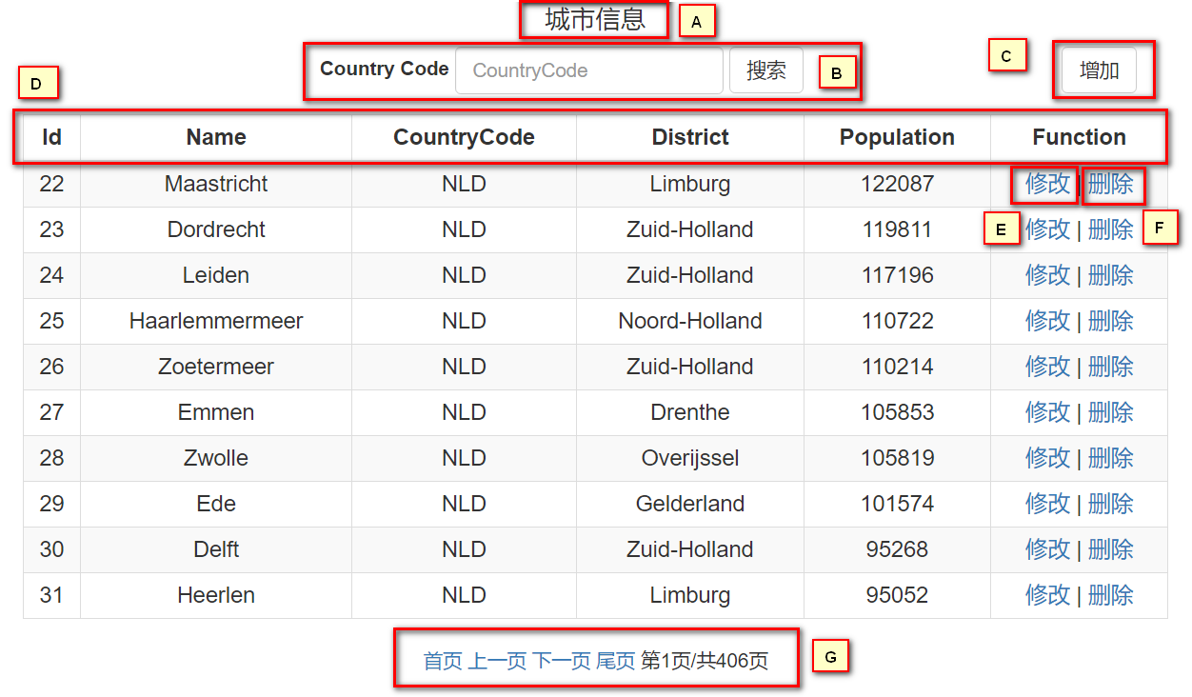
- 标题：内容要求为：国家信息；
- 搜索功能：要求根据用户输入的内容，对region字段进行模糊搜索，并将所有搜索结果显示在页面上；
- 添加功能：点击该功能之后，进入添加数据页面，进行数据添加；
- 显示字段，要求在主页上显示数据库表中对应的所有字段信息，命名为数据库中的字段名；
- 修改功能：点击修改后，进行修改数据页面，修改对应的数据信息；
- 删除功能：点击删除后，弹出提示框，在用户点击确定的前提下删除该条数据；
- 分页功能；

修改功能示意图：
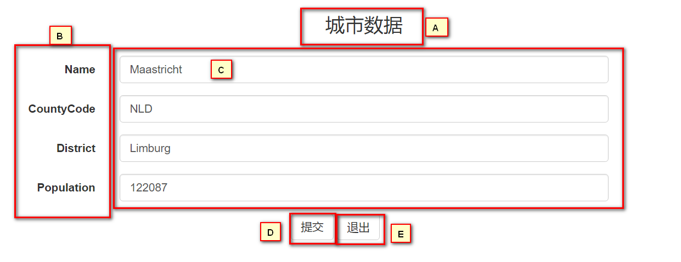
- 标题：内容为国家数据；
- 修改字段：用户可以修改编辑除Code以外的所有字段；
- 显示原始未修改内容
- 提交：修改完成，返回主页
- 退出：返回主页

增加功能示意图：
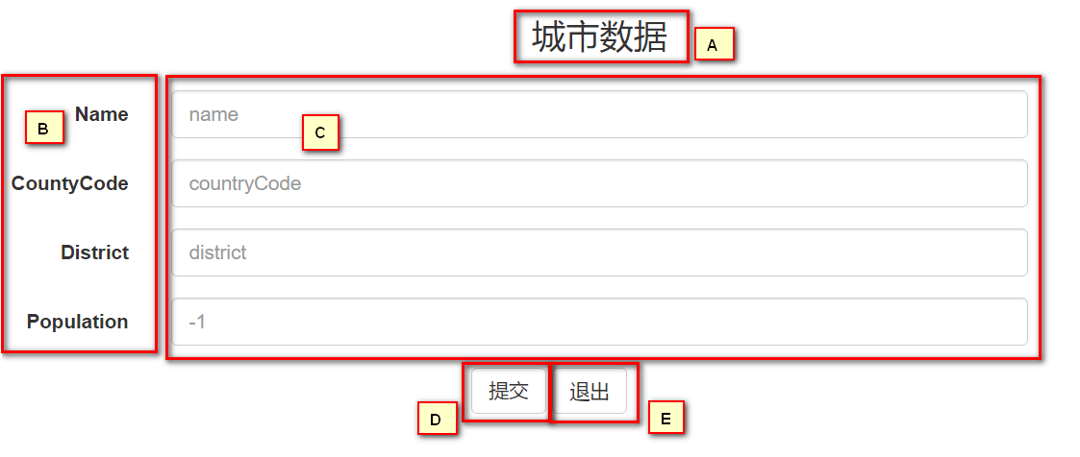
- 标题：内容为国家数据；
- 字段：表country中的所有字段；
- 内容
- 提交：增加完成，返回主页
- 退出：返回主页

